二○一七年青云谱区小学招生工作安排及招生地段范围公告

各位家长：
今年，青云谱区小学招生继续使用微信报名，为了让广大家长更加清晰便捷地完成报名，现将有关事项公告如下：
一、招生对象及生源认定
（一）招生对象
学区范围内年满六周岁（即2011年8月31日及以前出生）具有本地户籍的小学适龄儿童和符合条件的随迁子女。
（二）生源认定
如果学区范围内需要服务的学生数量未超过学校接纳能力，则全部接收；如果学区范围内需要服务的学生数量超过学校接纳能力，则按以下顺序接收学生：
第一：学生及其父母户口在学区范围内，户主为其父或母，家庭实际居住地（房屋产权所有人为其父或母或学生本人）同时属于学区范围内。
第二：学生及其父母户口在学区范围内，户主为其外/祖父母，实际居住地（房屋产权所有人为外/祖父母）同时属于学区范围内，且该学生及父母在城区无房产。
第三：学生及其父母户口不在学区范围内，但家庭实际居住地（房屋产权所有人为其父或母或小学毕业生本人）在学区范围内。
第四：学生及其父母户口（含集体户口）在学区范围内，实际居住地为租借房（凭房屋租赁合同等材料）属于学区范围内，且该小学毕业生及父母在城区无房产。
第五：学生及其父母户口（含集体户口）不在学区范围内，实际居住地为租借房（凭房屋租赁合同等材料 ）属于该学区范围内，且该学生及父母在城区无房产。
第六：学生及其父母户口不在南昌城区范围内，但实际居住地为租借房（凭房屋租赁合同、居住证等材料）属于学区范围内,且该学生及父母在城区无房产。
超过学校接纳能力的学生纳入统筹分配范围。
二、新生报名流程须知
1.报名方式：家长可采用手机微信端或电脑pc端等方式进行报名。
（1）手机微信端：家长可通过手机微信关注公众号“我爱上小学”，依据学生本人所在的户口地址，选择相应端口填写报名信息并上传学生照片。
（2）电脑pc端：家长可登录“青云谱教科体信息网”（http://qy.ncedu.gov.cn/）点击报名链接或输入网址（http://wasxx.com/html/qypedu/index.html） 进入“南昌市青云谱区义务教育招生报名系统”，依据学生本人所在的户口地址，选择相应端口填写报名信息并上传学生照片。
2.网络报名时间：6月15日至8月15日。
3.初审时间：8月16日至8月19日。区属各校进行后台初审分组后，通过微信和网站向家长发布面审通知，家长可在微信或网站上查看具体面审时间。
4.面审时间：家长在预约时间内，携带所有报名所需证件原件、复印件及学生本人到报名小学进行面审，总体时间安排为：
（1）本市城区户籍儿童： 8月20——22日
（2）非本市城区户籍随迁子女：8月25——27日
5.录取时间：8月28——29日学校向家长发布录取结果通知，家长在微信或网站查看录取结果。
三、报名其它注意事项
1.网络报名家长只能依据学生本人户口选择“本市城区户籍”或“非本市城区户籍随迁子女”的对应端口进行填报，如果选择错误，不能再重新进行网络报名。
2.青云谱区2017年小学网络招生报名工作，不收取家长任何费用。
3.学生报名所填写的信息及提供证件务必真实，凡证件、资料、信息作假者，一经发现，取消录取资格。
4.根据教育部相关政策规定，小学生不能留级，已经上过一年级的学生不能再申请，学校将对新生进行学籍核查，发现作假者，一律不录取，退回原学校。
四、报名所提供材料
1.本市城区户籍子女（主要是指学生户口在南昌市东湖区、西湖区、青山湖区、青云谱区、经济开发区、高新区、红谷滩区、桑海开发区）。须提供户口簿、房产证或房屋租赁合同、江西省儿童预防接种情况审核报告、出生证明。
2.非本市城区户籍随迁子女（主要指学生户口为非本市城区户籍，父母在南昌务工或经商）。须提供户口簿、居住证、房产证或房屋租赁合同、社会养老保险、劳动用工合同或工商执照、税务登记证、江西省儿童预防接种情况审核报告、出生证明。
五、报名材料补充说明
1.户口簿：若父母和学生的户口不在同一本户口簿上，须提供涉及父母和学生的相关户口簿；对户籍不在一起无法说明法定关系的，需补充结婚证等佐证材料；对学生家长离异的，需提供离婚证和离婚协议书或离婚判决书。
2.房产证或房屋租赁合同：如房产证非父母及学生本人所有，需要提供房主与学生本人关系证明；租赁合同必须为房管局出具的《房屋租赁合同》。对出现房产和户籍上地址门牌号不统一的，提供所属派出所开出的新旧号码为同一地址的相关证明材料。
3.居住证：须提供学区范围内地址的居住证。
4.社会养老保险：须提供学生父亲或母亲在南昌缴纳的社会养老保险凭证。
5.劳动用工合同或工商执照、税务登记证：若在南昌务工的随迁子女须提供学生父亲或母亲的合法劳动用工合同；若在南昌经商的随迁子女须提供父亲或母亲的工商执照及税务登记证。
六、政策要求说明
1.根据全市统一招生政策要求，以上所述的房产权证必须为房产证或不动产权证(不含购房合同），且权证性质为住宅，办理时间截止2017年3月31日。商住楼、商铺等非住宅、非直系亲属间共有的房产均不能作为义务教育学校招生学区范围、学位分配和生源排序的依据，其适龄儿童、少年由教育部门依据实际居住地就近统筹安排义务教育学位。
2.城区地铁建设拆迁户、棚户区（旧城）改造拆迁户及其他因国家建设需要的拆迁户子女就学安排：被征收居民迁出原地后，其子女入学须持家庭拆迁证明材料原件进行审验（拆迁协议三年内有效，推算截止时间为2017年3月31日），可选择继续在原户籍、家庭住址所在地就近入学，或在安置房所在地就近入学，也可在被征收人租赁房屋附近相对就近由教育部门统筹安排入学。
3.工商执照、社保缴纳、居住证、租房证明的办理时间都必须在一年以上，并且租房合同需在房管部门正式备案方可有效，推算截止时间均为2017年3月31日。租房未满一年的，由教育部门依据其学区学校学位限额情况和实际居住地，就近统筹安排义务教育学位。
4.对于符合条件的随迁子女，我局将按相对就近的原则安排入学；对不能提供有效材料的随迁子女劝其回户籍所在地就读，或根据本地实际情况指定学校就读。
七、青云谱区属各校招生热线（咨询时间：9：00-11：30 14：00-17：00）
单位名称 | 招生热线 | 单位名称 | 招生热线
青云谱学校 | 87516841(周一至周五)  87515348（周末） | 徐坊学校 | 88441073
三店小学 | 85206083 | 洪都小学水榭花都校区 | 17770865687
洪都小学 | 88401215 | 楞上小学 | 88210176
定山小学 | 85274659 | 南昌二十八中青云学校 | 88212516
京山小学 | 85212553 | 曙光小学 | 88490594
青联学校 | 88442307 | 前万小学 | 85293414  85295267
建才学校 | 85211004 | 石马小学 | 85239545
象湖实验学校 | 85238571 | 熊坊小学 | 85209964
育英学校 | 17779105714 | 城南小学 | 88292624
灌婴小学 | 18970978148 | 万溪王华霖小学 | 88482232
昌南学校 | 18970970476 | 江铃学校 | 85271915
南昌三中青云谱校区(青云谱实验学校) | 88480015 | 青云谱区教科体局 | 88461813

附件：1.青云谱区小学招生地段范围
2.“我爱上小学”招生报名平台—家长操作指南
3. 招生平台pc端报名家长操作指南
青云谱区教育科技体育局
2017年6月15日

附件1：
青云谱区小学招生地段范围

1.青云谱学校：北至何坊新村，南至三店新巷、十三中（不含教工宿舍居民子女），京九铁路线以东；包括中国工商银行宿舍、市容局宿舍、交警大队宿舍区、日升豆奶厂、青园路、新巷双号，何坊东路单号1-41号，双号2-54号，何家巷、北棚巷。
2.三店小学：三店新巷单号、十三中以南，青云谱路以北（不含熊坊村、石马村），洪都铁路专线以西(属城镇户口)，京九铁路线以东（含铁路线西边的蔡坊村及市教育局的城南住宅小区）；东后巷城镇居民子女。
3.徐坊学校：南至新东方烹饪学校、北至井冈山大道东543号（青联学校以南）、东至京九线，西至市第一粮库、第一粮食加工厂、江东机床厂（第五机床厂）宿舍、电缆厂宿舍、蓝天郡小区。
4.京山小学：东至京九铁路线，南至江铃东一路；西至施尧路（不含建才学校地段范围），北至何坊西路。主要包括三店西路、原省机械学校宿舍、皮肤病院单位宿舍、恋恋象湖、象湖源、象湖威尼斯、青云明珠、巨成金山街、天工御邸、京山花园、保温瓶厂宿舍、啤酒厂宿舍、祥瑞蓝堡、京福花园、狮子口村、江铃东一路居民子女。
5.定山小学：北至昌南大道，南与南昌县交界，包括省军区第一干休所、省军区教导大队、南昌乳品厂、南昌印钞厂、民政学校、气象学校、五一Ο外办等企业事业单位、学校和部队（含定桥村、窑头村等农业户口）住宅区、城市溪地小区，梅湖公寓（包括上梅村、下梅村），青云佳苑、澜花语岸、万科润园、天沐君湖小区居民子女。
6.洪都小学水榭花都校区：南至江铃西四路、北至水榭花都小区、三店西路（不含），东至迎宾北大道、西至施尧路（不含下尧村）。包括江铃西四路以北的江铃宿舍区、水榭花都小区，水榭公馆。
7.洪都小学：洪都航空工业集团宿舍区居民子女（不含洪都派出所、机场派出所托管的非洪都航空工业集团宿舍区居民子女）
8.育英学校：东至井冈山大道，南至建设路以北(不含)，西至抚河南路，北至洪城路、原江拖厂区宿舍区，包括原江拖宿舍内的平安家园住宅小区、玉河明珠小区，江拖轻化工宿舍区、铁路边江拖宿舍区、十字街江拖宿舍区、九四医院宿舍、国贸广场小区水印都市小区、十六中旁江拖宿舍区、化工设计院宿舍区居民子女。
9.灌婴小学：东至京山北路（含全部），南至将军渡，西至抚河南路，北至建设路（含全部）；包括京山北路、昌和·峰水鉴小区，江西省第一建筑工程公司的两栋宿舍、正力小区、建苑小区居民子女、原江耐宿舍区居民子女、上林春天、原南昌通用机械厂宿舍区、玉带明珠小区、省四建、塑料八厂宿舍区、公安小区。
10.建才学校：东至迎宾北大道，南至三店西路（象湖威尼斯除外），西至施尧路，北至抚河南路。主要包括：原晶体建材厂、八一麻纺厂宿舍区、省二建宿舍区、省一建宿舍区、建才设计院宿舍区、区检察院宿舍、税务局宿舍区居民子女。
11.青联学校：原肉联厂、原江西农药厂宿舍区，锦绣花园、井冈山大道（青联学校以北段，除江拖宿舍区)、汽配城、京山北路以东。
12.象湖实验学校：南至昌南大道，北至警民路；主要包括原江西采矿机械厂、江西锅化联合公司宿舍南区、地矿局宿舍大院、施尧村（不含定桥村、窑头村等农业户口）居民子女、象湖农民公寓（警民路以南）、水榭湾小区（警民路以南）。
13.昌南学校：北至南莲路南钢（洪都）铁路专线，南与南昌县交界（城镇户口），包括冶建公司宿舍区，轻型汽车维修厂、江西化油器厂等周边单位宿舍区居民子女、恒茂英伦国际。
14.江铃学校：南至警民路。北至江铃西四路。主要包括：江铃西四路以南的江铃宿舍区、景泰花园住宅区居民子女、象湖农民公寓（警民路以北），水榭湾小区（警民路以北）。江西锅化联合公司宿舍北区、
省武警医院宿舍区。
15. 南昌三中青云谱校区（青云谱实验学校）：广州路洪都铁路专线以东路段，青云谱农场职工子女，黄溪村村民子女（广州路389号、佛塔路66号），魏玛峰尚住宅小区（广州路777号，航空路6号）、昌南大市场安置房、蔬菜研究所宿舍（博览路79号）、静林府小区（博览路179号）、生命树小区、惠民路（原广州路小学安置房）、昌南工业园和华东装潢建材城投资商子女。
16.前万小学：前万村村民子女(含城镇户口)。
17.石马小学：石马村村民子女(含城镇户口)。
18.熊坊小学：熊坊小学：熊坊村村民子女(含城镇户口)。主要包括：熊坊前村、熊坊后村、熊坊花园新村、熊坊路口村。
19.城南小学：城南村(城镇户口),惠民机械厂宿舍区，城南花园、城南佳园，青云谱区城南廉租房。
20.万溪王华霖小学：万溪村村民子女(含城镇户口)。
21.曙光小学：招收京九铁路线以东，解放西路以南，江西涤伦厂(不含)以西，洪都集团宿舍(不含)以北的单位居民子女。包括太和、热心村民子女及曙光小区、曙光馨居小区、机务段宿舍、第四机床厂宿舍、东方明珠小区、玉河经典小区、江信集团小区、众福花园、国乐新村、肠衣厂宿舍、商标彩印厂宿舍、春晖园小区等居民子女。。
22.楞上小学：招收楞上村村民子女及解放西路江西涤纶厂以东的单位居民区子女，包括江西涤纶厂宿舍、大众印染厂宿舍、地矿工程总公司宿舍、逸然阁小区及中大紫都住宅小区居民子女。
23.二十八中青云学校：城南经适房康泽园、阳光家园、福祥家园，李巷村村民子女，城南村村民子女。
“我爱上小学”招生报名平台—家长操作指南
一、操作流程
家长扫一扫小学招生二维码→关注“我爱上小学”公众号→点击学生报名→点击我要报名→在搜索框输入“XXXX小学”，选择学校→点击我要报名→进行报名资料填写。

具体步骤图示：

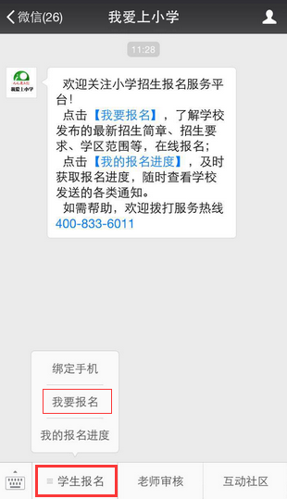
（1）微信扫一扫，关注“我爱上小学” （2）点击学生报名 ——我要报名

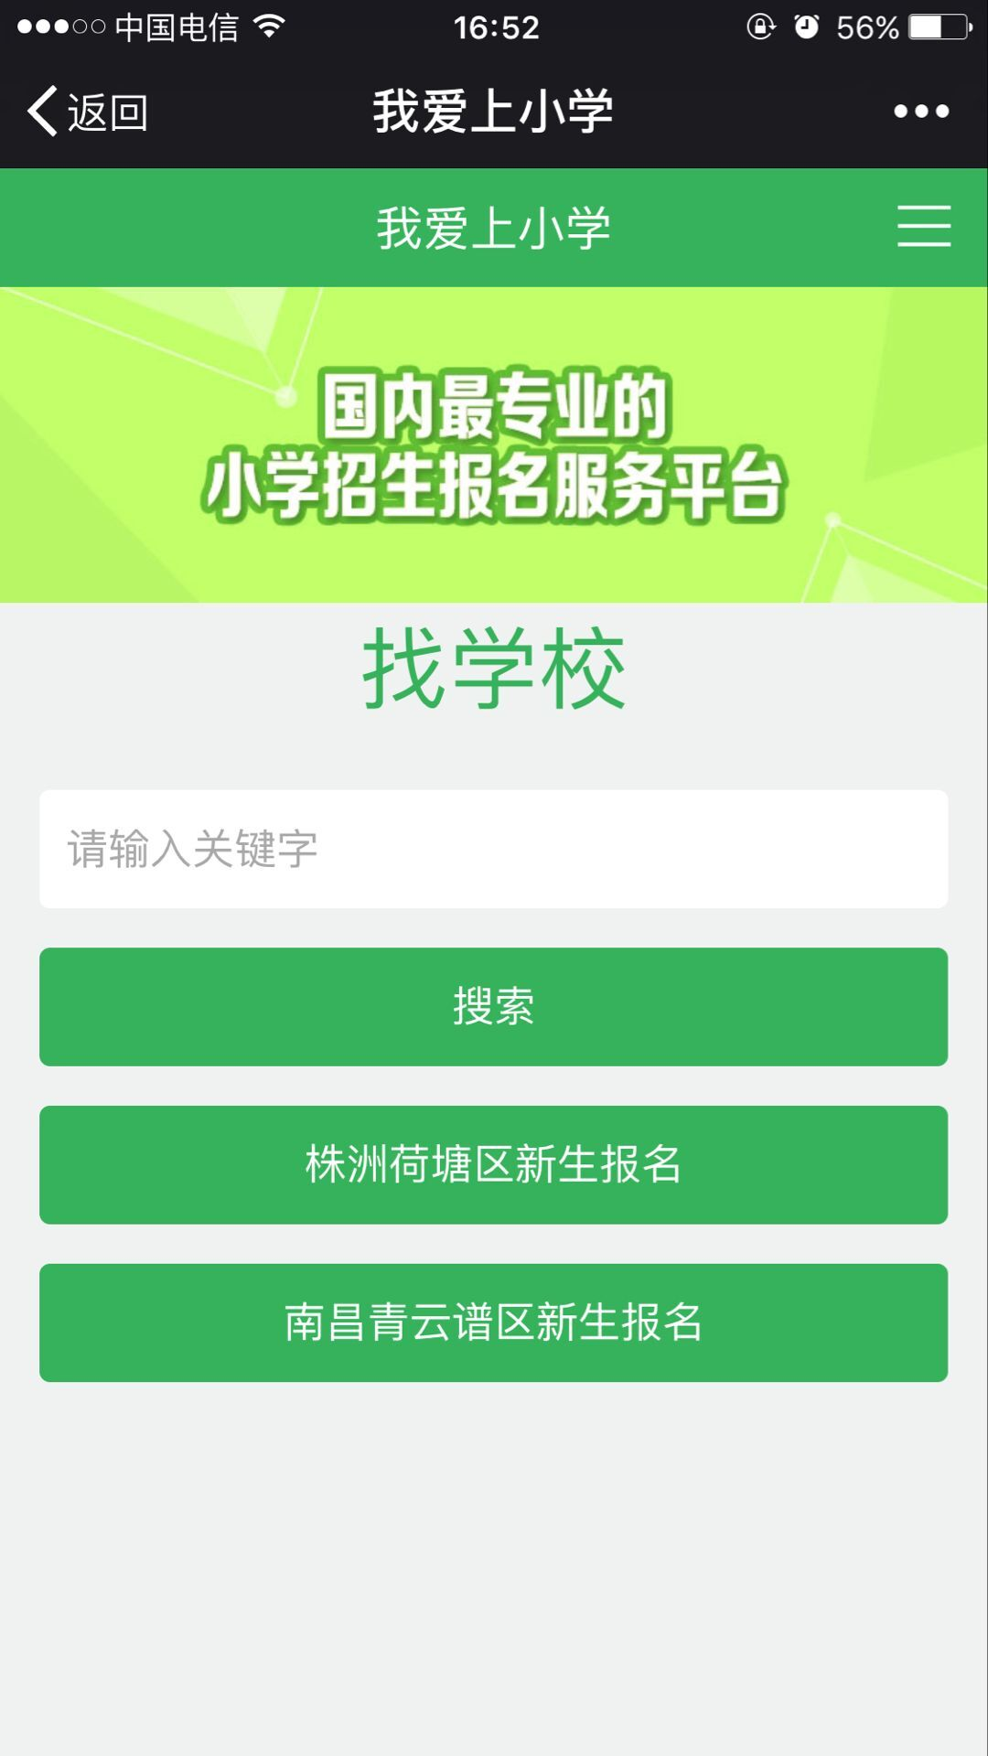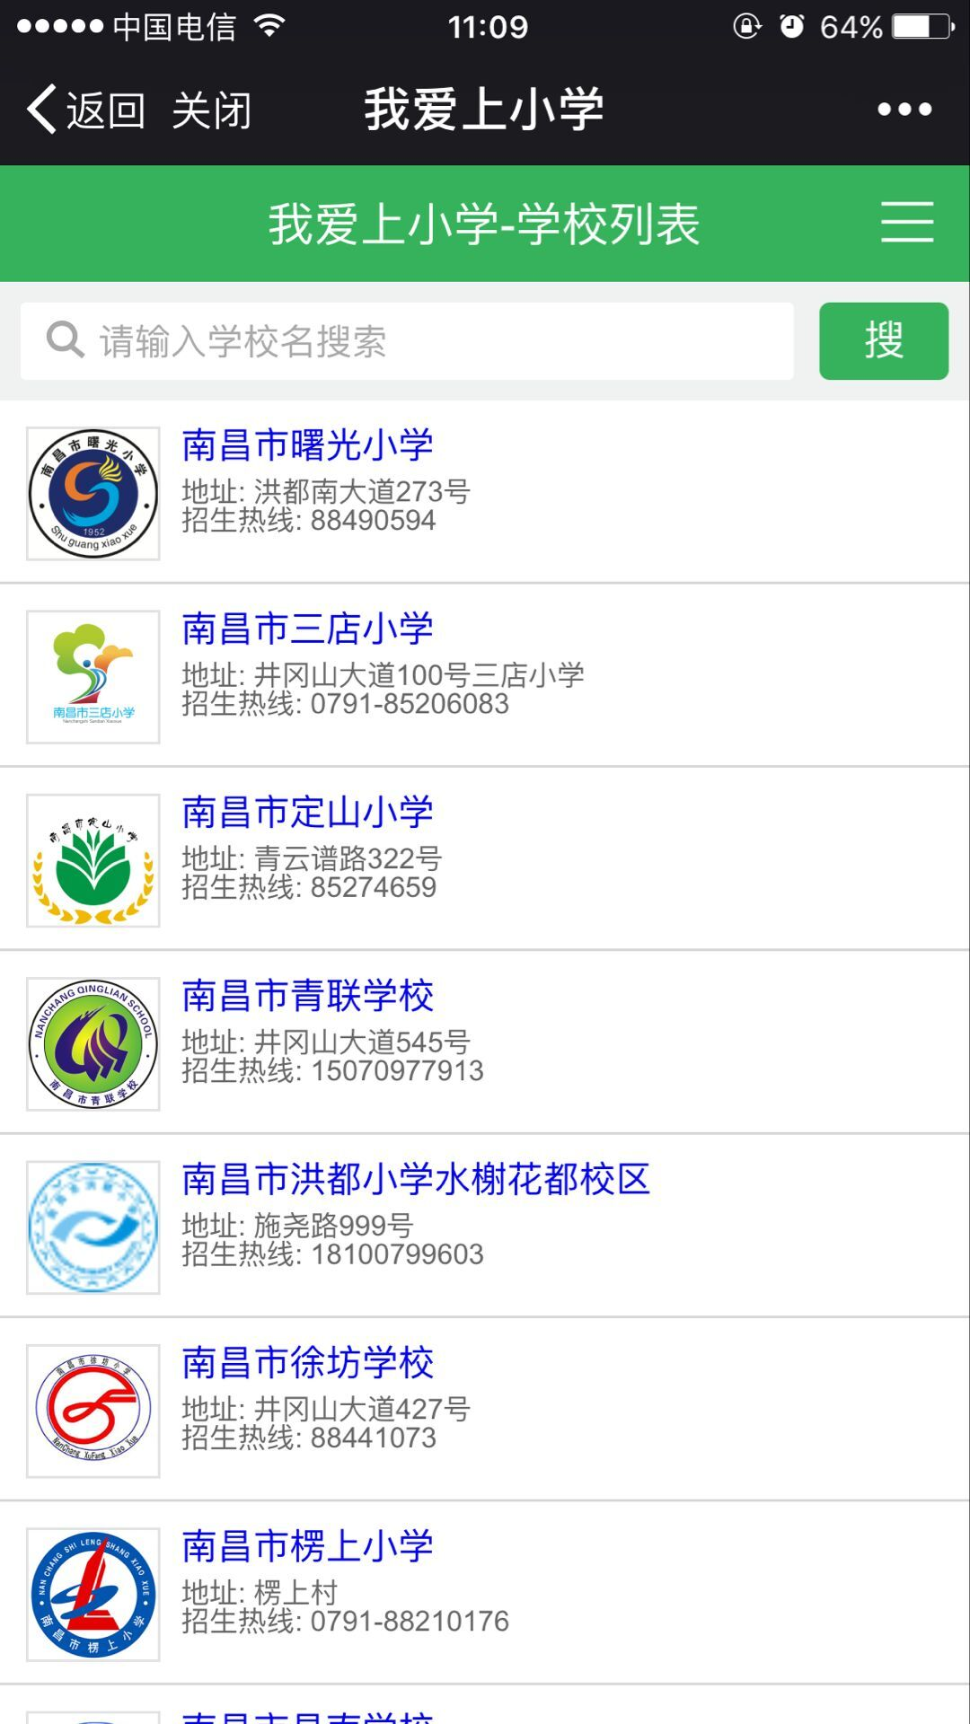
（3） 在搜索框输入“XXXX小学”，或直接点击南昌青云谱区新生报名后选择学校。
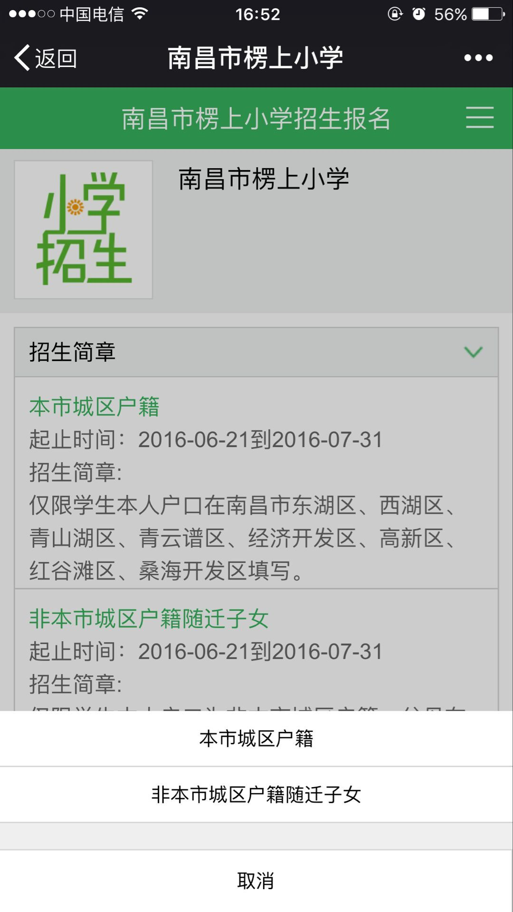
（4） 点击我要报名，选择对应端口进行报名。
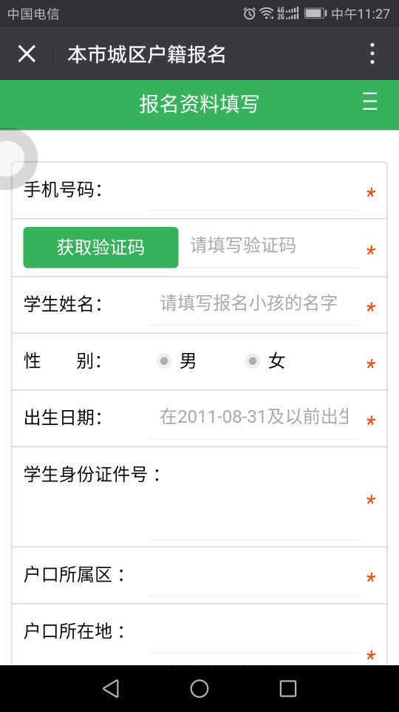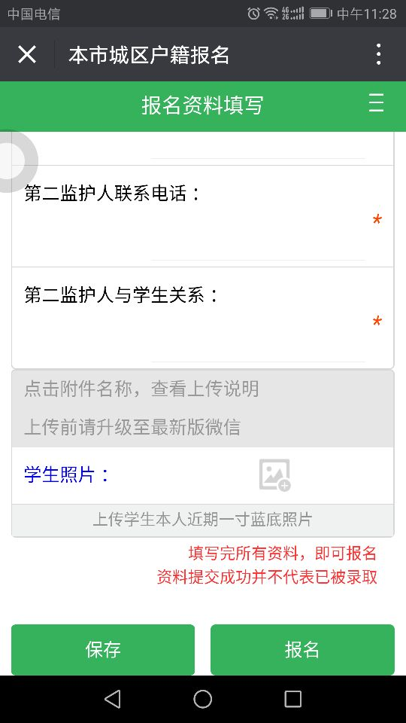
（5）进行报名资料填写并上传学生照片 （6）填完请及时保存，核对无误后，点击报名。

二、微信报名注意事项
1. 报名资料填写（务必真实），填完请及时保存。
2. 上传学生照片为蓝底（照片需清晰可辨）。
3. 请在点击“报名”前逐一核对报名资料。如信息无误，即可点击“报名”。
4. 报名完成后，可随时在“我的报名进度”下查询当前进度，同时，请持续关注学校给您发送的微信通知信息。
5.报名系统内每个学生只能报名一所学校，请根据提供的合法常住固定住所地址（不动产证中、房产证、居住证及房屋租赁合同）选择对应学校报名。

招生平台pc端报名家长操作指南
- 登录“青云谱教科体信息网”（http://qy.ncedu.gov.cn/）点击报名链接或输入网址（http://wasxx.com/html/qypedu/index.html） 进入“南昌市青云谱区义务教育招生报名系统”
- 阅读并了解招生政策及学区范围。
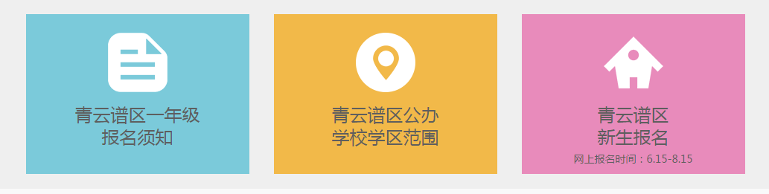
- 点击青云谱区新生报名进入，务必根据自身实际选择“本市城区户籍”或者“非本市城区户籍随迁子女”，选择后进入对应报名页面。
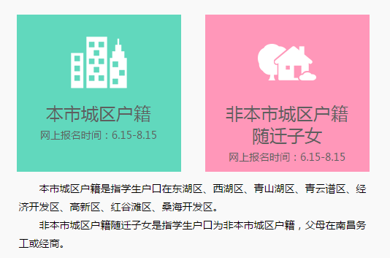
- 在报名页面找到自己学区所对应的学校，点击报名。
- 填写报名信息及上传附件。（对相关报名信息及附件要求有疑问的，请直接咨询学校。）
- 报名后可随时在报名页面查询报名进度。
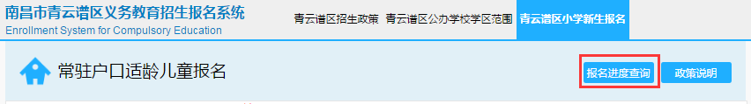
点击“报名进度查询”，按要求填写报名手机号和学生姓名便可查询。可查询的信息包括报名进度及微信通知。
